Урок по обществознанию «Избирательное право»

Преподаватель: Урядченко Татьяна Евгеньевна
Место проведения: ГБОУ НПО ПУ № 119 МО

Аннотация
Участие в выборах – проявление социальной ответственности каждого взрослого человека. Мировая практика показывает: чем активней и сознательней участвуют в выборах граждане, тем скорее страна достигает экономического, социального и культурного расцвета.
Актуальность темы
Последние выборные кампании показали, что молодёжь не очень активно ходит на выборы. Одна из причин такой ситуации, на мой взгляд, низкая правовая культура. Одним из признаков правовой культуры является готовность гражданина лично участвовать в политической жизни, управлении страной в качестве избирателя или политического деятеля того или иного уровня.
Социологические исследования показывают, что молодое поколение россиян плохо информировано о своих правах, политических партиях и молодёжных организациях, а также о том, кто может выражать её интересы, представлять во власти и каковы её обязанности. Поэтому, вопрос вовлечения молодёжи в избирательный процесс важен не только с позиции количественных показателей, но и его качественного уровня.
Данный урок рассчитан на тех, кому сегодня 17 - 18 лет, будущих избирателей. В условиях становления демократического государства возрастает необходимость в подготовке молодого поколения к сознательному выбору. Современное общество ставит перед молодежью определенные цели и задачи, для реализации которых необходимы многие знания и умения, в том числе умение защищать и отстаивать свои права, интересы, выполнять обязанности; проявлять чувство толерантности в межкультурном социо-пространстве. Подобные компетенции можно развить на уроках правоведения, обществознания и истории, а также различных внеклассных мероприятиях, классных часах.
Одним из таких необходимых знаний для развития вышеуказанных компетенций является «Избирательное право.
Цель - дальнейшее формирование знаний учащихся о сущности избирательной системы, этапах избирательной кампании, механизмах её проведения, воспитание позитивного отношения к процессу избирательной кампании, овладение основными компонентами электоральных действий.
Формирование ключевых компетенций:
- Социальных компетенций:
- умение получать и критически осмысливать социальную информацию, анализировать, систематизировать полученные данные; осваивать способы познавательной, коммуникативной, практической деятельности, необходимые для участия в жизни гражданского общества и государства;
- приобретение опыта применения полученных знаний и умений для решения типичных задач в области социальных отношений; гражданской и общественной деятельности;
- соотнесения своих действий и действий других людей с нормами поведения, установленными законом, и содействия правовыми способами и средствами защите правопорядка в обществе;
- приобретение опыта совместной работы в коллективе, ориентированной на достижение заявленного и ожидаемого результата;
- умение делать ответственный выбор на основе анализа ситуации;
- приобретение навыков осуществления рефлексивной деятельности, адекватной самооценки.
- Компетенций, необходимых для жизни в поликультурном обществе (толерантность, правовая культура, гражданственность, социальная активность, гражданское самосознание).
- Коммуникативных компетенций (владеть монологической и диалогической речью, навыками беглого чтения текстов).
- Компетенций, связанных с возникновением информационного общества (владение информационно-коммуникативными технологиями, критическим мышлением).
- Когнитивных компетенций (готовность учиться всю жизнь).
Задачи заключаются в стремлении:
1. Способствовать дальнейшей успешной социализации выпускников.
2. Вовлечь максимальное число обучающихся в активные формы обучения - социальную практику, создание и реализацию значимых социальных инициатив.

Формы и методы работы, используемые на уроке:
Для решения поставленных задач наиболее приемлемой формой проведения урока - обобщения выбрана игра «Брейн-ринг» с использованием информационных технологий.
В ходе урока применяются активные методы обучения, т.е. система методов, обеспечивающих активность и разнообразие мыслительной и практической деятельности учеников с использованием накопленных знаний. Методы строятся на практической направленности, игровом действе и творческом характере, интерактивности, разнообразных коммуникациях, монологе, диалоге и полилоге, использовании знаний и опыта обучающихся, групповой форме организации их работы, вовлечении в процесс всех органов чувств, деятельностном подходе, рефлексии.

Применяемые методические приемы:

Обозначение проблемы и нахождение путей ее решения. Организованный диалог, интеллектуальный штурм, моделирование ситуаций. Анализ, синтез, интерпретация, сопоставление, самостоятельная работа с неадаптированными источниками, обобщение.
Используемые методы, приемы организации учебной деятельности позволяют создать атмосферу «включенности» каждого ученика в работу, проявить активность, самостоятельность, побуждают учащихся к выполнению проблемных заданий, обобщению и самореализации их субъективного опыта, способствуют развитию организационно-познавательных учебных умений: ведение познавательной деятельности в коллективе, сотрудничество при решении учебных задач, организация себя на выполнение поставленных целей.

Предполагаемые результаты
В результате проведения занятия участники смогут:
- познакомиться с формулой современных выборов, с ее преимуществами и недостатками;
- понять важность знания и умения пользоваться избирательными правами;
- расширить и углубить знания о том, как происходит избирательная кампания;
- проводить первичный анализ и применение информации по темам «Избирательное право и избирательный процесс РФ».

Основные термины и понятия темы:

- демократия
- гражданское общество
- гражданская ответственность
- гражданская позиция
- избирательная система
- принципы избирательного права
- избирательный процесс
- активное избирательное право
- пассивное избирательное право
- избирательная кампания
- мажоритарная избирательная система
- пропорциональная избирательная система
- политическая власть
- выборы
- референдум
- абсентеизм
- политическая активность.

Оборудование и материалы, применяемые на внеклассном мероприятии:

- LCD панель, компьютер.
- Выставка юридической литературы по избирательному праву.
- Плакаты «Порядок голосования», «Ответственность за нарушение норм избирательного права».
- Сигнальные карточки.
- Мультимедийная презентация.
- Конверты на игровых столах:
- Кроссворд.
- Задачи «Правильное голосование» для работы в группах.
- Тест «Восстанови последовательность стадий избирательной кампании».
- Политические карикатуры о выборах.
- Приглашения на выборы (работа с источниками информации).
- Памятка для составления агитационного выступления команд.
- Карточки с цитатами для оформления игровых столов:
1. «Каждый гражданин должен по мере возможности направлять свои стремления к тому, чтобы быть в состоянии властвовать над собственным государством». (Аристотель)
2. «Будь гражданином, ибо родина нужна для твоей безопасности, для твоих удовольствий, для твоего благополучия». (Гельвеций)
3. «Управление государством зависит от подбора мудрых людей». (Конфуций)
4. «Там, где заканчиваются ежегодные выборы, начинается рабство» (Дж.Адамс)
5. «Неосведомленность одного избирателя в демократическом обществе наносит ущерб безопасности всех». (Дж.Кеннеди)
6. «Голосуй за человека, который меньше всех обещает, меньше всех будешь разочарован» (Барух)

Подготовленные материалы отражают основные вопросы избирательного права и посвящены актуальной теме — предстоящему избирательному циклу 2011-2012 гг., способствуют повышению уровня правовой культуры будущих избирателей, интереса к изучению избирательного права и избирательного процесса, выработке активной жизненной позиции.

Ход урока
Организационный момент.
Мотивация
Учитель: Ребята! Я предлагаю вам попытаться самостоятельно определить тему нашего урока, проанализировав картину известного русского художника Виктора Васнецова, находящуюся в экспозиции Серпуховского историко-художественного музея «Витязь на распутье», которую вы сейчас видите на экране. Скажите, к какой теме обращен сюжет картины? (Выбора).
Учитель: Американский психолог Абрахам Маслоу говорил: «Жизнь – это процесс постоянного выбора». Действительно, каждый из нас ежедневно осуществляет выбор: в магазине вы выбираете товары для покупки, при прохождении практики - продукты и рецептуры для приготовления блюд. В жизни же зачастую приходится осуществлять нравственный выбор: между правдой и ложью, добром и злом, честностью и предательством. Как вы думаете, о каком выборе мы будем сегодня вести речь? (Политическом).
Учитель: Сегодня мы будем вести речь о проблеме политического, гражданского выбора, который находит выражение в избирательном процессе (тема на доске).
Что вы ожидаете от урока по данной теме? Попытайтесь самостоятельно определить нашу цель сегодня. (Ответы учащихся).
Учитель: Наша задача закрепить знания, полученные вами на уроках обществознания по избирательному праву, а также знания об основных принципах участия граждан в выборах. Это очень важно и своевременно для вас, так как я пригласила на это мероприятие тех, кто достиг гражданского совершеннолетия, а это значит, что вы потенциальный электорат, который впервые примет участие в выборах Президента РФ 4 марта 2012 года.
Актуализация
Учитель: Перед выборами в Государственную Думу 4 декабря 2011 года члены Молодежного Парламента училища получили задание провести социальную диагностику “Участие в выборах». Сейчас я предоставляю одному из них слово для оглашения результатов исследования.
Учащийся: В ходе социологического опроса жителям нашего города задавался вопрос: регулярно ли те ходят на выборы и почему? Было опрошено 86 человек. Регулярно на выборы ходит каждый четвертый, примерно столько же посещают избирательные участки время от времени, остальные не участвуют в выборах, т.к. не знают за кого голосовать.
Учитель: Посмотрите сюжет, снятый учащимися на улицах города. И ответьте на вопрос: «Какие проблемы в жизни страны волнуют сограждан?». (Видеосюжет).
Ответы на вопрос.
- Какую вы видите проблему в двух последних сюжетах? (Абсентеизм, люди не посещают избирательные участки, они не осознают, зачем это надо, а также не знают процедуры выборов).
Учитель: Как мы услышали, данные опроса показали, что многие граждане считают, что выборы не нужны, что уже все решено и определено.
Как бы вы оценили свою позицию по вопросу «Нужны ли выборы?» Прочитайте эпиграф к теме «Выборы нужны …» и поставьте в конце предложения нужный, по вашему мнению, знак препинания «!»; «?»; «,но...». (Голосование поднятой рукой).
«!» - уверены в том, что выборы нужны. Их команду мы назовем «Сторонники выборов».
«?» – не осознают необходимость выборов как обязательного элемента демократического общества. Они станут командой «Оппоненты».
«,но...» - «Сомневающиеся» считают, что выборы могут проходить, но есть определенные трудности или препятствия для объективного участия в выборах.
Разные знаки, выбранные вами, показывают, что эту тему стоит обсудить, она может вызывать споры, поэтому мы ее и будем рассматривать в ходе мероприятия, которое пройдет в форме игры «Брейн-ринг».
Предлагаю вам разделиться на группы в соответствии с выбранными знаками. Командам – «Сторонники выборов» и «Оппоненты» занять место за игровыми столами, а судьба «Сомневающихся» решится после 1 раунда игры, который мы сейчас начинаем.
1 раунд называется «Дискуссионные качели»
Каждому человеку в жизни обязательно пригодится умение убеждать других людей. Особенно важным это умение является для будущих политиков.
Вашим командам предлагается в течение нескольких минут составить коллективное выступление с целью привлечь на свою сторону как можно большее количество сторонников из числа «Сомневающихся». При составлении выступления, опирайтесь на проблемы, которые по данным соцопроса наиболее волнуют избирателей. Каждый участник команды освещает конкретный вопрос темы. Чтобы ваша речь была убедительной и аргументированной, предлагаю каждой команде воспользоваться памятками для подготовки выступления, которые находятся в конвертах под № 1 и распределить между собой аспекты общего выступления.
Памятка
Выступление составляется в произвольной форме, но содержит обязательные пункты:
- Связь народа и власти.
- Развитие страны, проблемы:
- в области здравоохранения
- в области образования
- в экономической сфере
- молодежная политика
- Вывод об отношении к выборам.

Во время работы игровых столов над речью, предлагаю болельщикам провести интеллектуальную разминку на тему: «Из истории выборов»
- В этом государстве основные вопросы народное собрание решало путём голосования. Белый камень означал положительное решение, чёрный – отрицательное. На глиняных черепках писали имя неугодного человека, и если таких черепков набиралось много, то он изгонялся из полиса. (Древняя Греция)
- Здесь выборы проходили торжественно. Целую неделю до голосования кандидат носил белый плащ – кандиду. Белый цвет символизировал чистоту помыслов, но поступки кандидатов были откровенно корыстны, голоса избирателей они откровенно покупали. (Древний Рим).
- Великая французская революция изменила облик даже игральных карт. Так, вместо валета появилась карта «равенство», вместо дамы – «Свобода», вместо короля «Гений», а вместо туза - то, что, по мнению просветителей и революционеров, выше и важнее всего прочего. Как называлась карта, заменившая привычный туз? («Закон».)
- Парламент этой страны до сих пор голосует, «выходя в двери»: если «за» – выходят в одну дверь, «против» – в другую. Назовите страну. (Англия.)
- В Голландии и Бельгии это является обязанностью. В Австралии за уклонение от этого с вас могут взыскать штраф. В Греции за неучастие в этом вы можете лишиться паспорта. О чем речь? (Неявка на выборы.)

- Выступление учеников, которые отстаивают позицию “против” осуществления активного избирательного права. Они приводят аргументы, подтверждающие эту позицию. (Команда «Оппоненты»).
- Выступление «Сторонников выборов» выражает прямо противоположную точку зрения: избирателям обязательно нужно идти на выборы.
Учитель: Просьба «Сомневающихся» оценить выступления команд и в соответствии со своим выбором занять места в классе позади тех, на чью сторону они склонились.
Учитель: Заняв места позади игроков, вы стали болельщиками команды, ваши баллы теперь будут суммироваться при подведении итогов игры. Условие игры – право ответа предоставляется тому игроку или той команде, которая первой подняла сигнальную карточку.
Подсчетом набранных баллов в нашей игре будет заниматься «Счетная комиссия», в составе которой находятся преподаватели – члены участковой избирательной комиссии, располагающейся в период избирательной кампании в нашем училище.
2 раунд «Блиц»
Задание командам: В конвертах под № 2 находится перечень стадий избирательного процесса, записанный в неверном порядке. Ваша задача: составить логическую цепочку, восстановив правильный порядок этапов избирательного процесса и в результате назвать ключевое слово.
Основные стадии избирательной кампании (процесса):

- Т Предвыборная агитация
- А Выдвижение кандидатов
- Д Назначение и объявление даты проведения выборов
- Б Образование избирательных округов и избирательных комиссий
- Е Составление списков избирателей
- Ы Голосование и подведение итогов голосования, их публикация

Ответ на тестовое задание «Восстанови последовательность стадий избирательной кампании»: (ДЕБАТЫ)
Работа со зрителями
Пока команды работают с заданием, для болельщиков объявляется Блиц-опрос.
- Во сколько лет российские граждане получают право избирать? 18 лет.
- Документ, выдаваемый избирателю при проведении выборов, и содержащий имена кандидатов или названия партий называется... Избирательный бюллетень.
- Сколько депутатов избирается в Государственную Думу Российской Федерации? 450 депутатов.
- Как называется официальный документ, в который вносятся все граждане данного избирательного участка, имеющие право участвовать в выборах? Избирательный список.
- С какого возраста гражданин имеет право быть избранным в Государственную Думу? 21 год.
- Часть избирательного округа, где голосует определённое количество избирателей, называется... Избирательный участок.
- Возраст, с которого человек имеет право баллотироваться на пост Президента РФ? 35 лет.
- Что такое ценз оседлости? Условие 10 летнего постоянного проживания на территории РФ для кандидата в Президенты РФ.
- Как называется торжественная церемония вступления в должность вновь избранного главы государства? Инаугурация.

В любой области, в том числе и в избирательном праве важно не только владеть теорией, но и уметь применять полученные знания на практике.
Поэтому 3 раунд, где вы должны будете проявить свои практические умения, называется «Правильное голосование». На этом этапе игры болельщики и команды работают совместно над одним заданием. Отвечает тот, кто первым поднял сигнальную карточку.
Ваша задача: разрешить ситуации и дать правильный ответ на задание.
Ситуация 1. В помещении для голосования молодой человек – избиратель получил избирательный бюллетень и начал заполнять его в зале в присутствии других лиц.
Задание: Дайте оценку действиям избирателя. (Нарушен принцип тайного голосования. Заполнять избирательный бюллетень необходимо в кабине для голосования).
Ситуация 2. В день выборов один из членов вашей семьи не смог пойти на избирательный участок и попросил вас проголосовать за него.
Задание: Объясните ваши действия в этой ситуации. (Каждый избиратель должен голосовать лично. Голосование за других избирателей не допускается).
Ситуация 3. Вы получили избирательный бюллетень и в кабине для голосования при его заполнении напротив выбранного вами кандидата поставили знак «плюс», а напротив остальных – знак «минус».
Задание: Объясните судьбу вашего «голоса» в данной ситуации. (Голос «пропадёт», т.к. бюллетень будет считаться недействительным. Нужно ставить лишь один знак в одной клетке).
Ситуация 4. При заполнении избирательного бюллетеня вы допустили ошибку.
Вопрос: Ваши действия? (Нужно обратиться к члену избирательной комиссии, выдавшему вам избирательный бюллетень с просьбой выдать вам новый).
Ситуация 5. Гражданин не хочет принимать участие в выборах. Избирательная комиссия пришла к нему домой и требует, чтобы гражданин проголосовал. Правомерны ли действия комиссии? (Нет, гражданин имеет право выбора, голосование осуществляется добровольно).
Ситуация 6. Человек пришел на выборы, но его фамилия написана неправильно в списке избирателей. Как быть? (Необходимо внести ФИО гражданина в дополнительный список).
Ситуация 7. Гражданин опустил в урну для голосования чистый бюллетень, как будет считаться его голос при подсчете? (Никак, бюллетень считается испорченным).
Вопрос: Что, по-вашему, является главным итогом выборов? Ответ: Результат голосования.

4 раунд «Работа с источниками»
Знать абсолютно все невозможно – это непреложная истина. Важно уметь получать знания с помощью разнообразных источников в процессе жизнедеятельности. Это умение вы должны будете продемонстрировать в 4 раунде.
Откройте конверт № 3 и по приглашению на выборы определите, какую альтернативу предлагает закон тем, кто уезжает из города в день выборов или не может прийти на избирательный участок вследствие болезни или преклонного возраста. (Взять открепительное удостоверение или проголосовать на дому). Какую дополнительную информацию вы можете получить, прочитав текст приглашения?
Учитель: Если вы не знаете, как поступить в той или иной ситуации в ходе реализации своего избирательного права, то вы можете воспользоваться юридическими источниками. Они представлены для вас на выставке книг (перечисляются). Другая возможность – это знакомство с информацией, размещенной на официальном сайте Центризбиркома РФ (скриншот главной страницы сайта и электронный адрес вы видите на экране). Кроме того, нужно помнить, о материалах, представленных на избирательном участке в виде информации о кандидатах, партиях, которая сможет помочь вам определиться с выбором, информационных плакатов «Порядок голосования», «Ответственность за нарушение норм избирательного права». Их образцы представлены перед вами.
«У каждого народа те правители, каких он заслуживает». Такие слова произнёс английский писатель, историк Хилер Бэллок. Действительно к реализации активного избирательного права вы как граждане должны подходить ответственно. Образцы безответственного поведения часто используют художники-карикатуристы в своем творчестве.
5 раунд нашей игры называется «Выборы через призму политической карикатуры»
Рассмотрите предложенные политические карикатуры, находящиеся в конверте № 4. Назовите проблему, которую они отражают. (Приложение 1).
1. Популизм.
2. Политическая апатия, пассивность.
Вопрос болельщикам: Чем руководствуется избиратель при выборе кандидата или политической партии, за которого будет отдавать свой «голос»? Учащиеся высказывают суждения, объясняют средства выбора (материалы СМИ, встречи с кандидатами или их представителями, дебатами).
Учитель обобщает ответы и подводит к выводу:
Задача избирателя – правильный выбор программы. Она должна включать цели, задачи и средства их достижения, предполагаемый результат. Программа должна быть реальной, выполнимой, рациональной.
В последнем 6 раунде команды продемонстрируют знание основных терминов, выполняя задания и заполняя кроссворд, находящийся в конверте № 5.
(Приложение 2).

В нашем избирательном законодательстве время от времени происходят изменения. Задача болельщиков, пока команды заполняют кроссворд показать свои знания об этих изменениях.
- Первая группа вопросов называется «Выборы вчера и сегодня». Вы должны найти ошибку в том тексте, который я прочитаю.
- «В соответствии с Конституцией РФ в Государственной Думе 450 депутатов. Половина, из которых избирается в одномандатных округах по мажоритарной системе. Остальные по пропорциональной системе». (Все по пропорциональной системе)
- «В законодательстве о выборах предусмотрен «процентный барьер», (например, как в РФ 5%), который позволяет делегировать кандидатов в депутаты от данного объединения в парламент». (7% барьер)
- «В Российской Федерации на выборной основе существуют следующие институты: Президент, депутаты Государственной Думы, губернаторы, главы администраций муниципальных образований». (Губернаторов назначает Президент)
- «В конце перечня кандидатов помещается строка «Против всех кандидатов». Вы ставите крестик или другой знак в квадратике напротив политической партии или в графе «Против всех кандидатов». (Графа «Против всех кандидатов» отменена)

- О ком идет речь?
- гражданин РФ;
- не находится в местах лишения свободы;
- дееспособный;
- ему не менее 18 лет.
(Избиратель)

- Из предложенного списка характеристик выберите признаки характеризующие:
- Мажоритарную систему избирательного права
- Пропорциональную систему избирательного права

    - «Победитель получает всё!»
    - Невозможность выдвинуть независимого кандидата
    - Избранный депутат будет представлять абсолютное большинство избирателей
    - Избиратели голосуют за партийные списки в масштабе всей страны
    - После голосования определяется избирательная квота
    - Часто её называют «системой первого пришедшего к финишу»

На этом вопросы игры закончились. А пока «Счетная комиссия» подводит итоги, мне бы хотелось, чтобы вы услышали результаты соцопроса о выборах среди наших учащихся.
Учащийся: В анкетировании приняли участие учащиеся 3 курса ПУ № 119 – в общей сложности – 59 человек.
Были заданы следующие вопросы:
1. Волнует ли вас ваше будущее?
2. Волнует ли вас судьба вашей страны?
3. Хотели бы вы принимать участие в её судьбе?
4. Если завтра будут выборы, вы пошли бы голосовать?
Результат опроса в виде гистограммы вы видите сейчас на экране.
Из данных анкетирования мы видим, что большинство опрошенных волнуют результаты выборов, а значит и будущее страны.
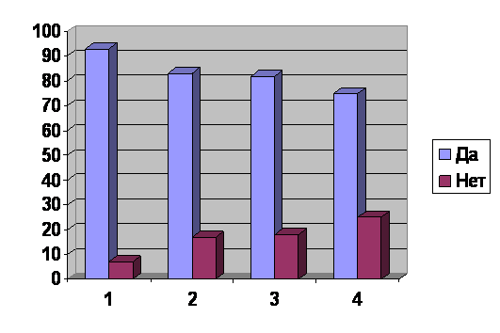

А теперь пусть каждый из вас попробует сформулировать ответ на вопрос: «Какой я хочу видеть Россию в будущем?»
Ответы учащихся.
Учитель: Все вы хотите только лучшего для нашей страны, для того чтобы оно было таким как вы хотите надо занимать активную гражданскую позицию. Сознательное участие в выборах – первейший долг гражданина, от которого зависит ваше будущее, будущее ваших детей, вашей Родины.

Содержательная рефлексия.
А сейчас мы проведем наше собственное голосование и узнаем, изменилось ли что-то в вашей позиции по отношению к вопросу о необходимости выборов, который был поставлен в начале нашего мероприятия перед вами.
Учитель: Прошу вас открыть конверты № 6, в которых находятся бюллетени для голосования (Приложение 3). Сделайте свой выбор и опустите бюллетень в переносной ящик для голосования (этот ящик используется нашей избирательной комиссией для голосования на дому, т.е вне помещения для голосования).
Пока «Счетная комиссия» будет заниматься подсчетом ваших голосов, я хочу, чтобы вы прослушали небольшую притчу.
«В стародавние времена в одном городе жили-были 2 мудреца. Однажды они поспорили между собой, кто из них самый мудрый. Для решения этого спора они предложили собрать горожан на центральной площади города и провести этот спор публично.
И вот в назначенный день на площади собрались зрители. В образовавшийся круг вышли 2 мудреца. Один из них был, очевидно, уверен в своей победе: счастливая улыбка так и играла на его устах. Второй держался спокойно.
Толпа потребовала начинать состязание. Тогда улыбающийся мудрец протянул вперед свои руки. Все увидели, что он что-то держит в своих ладонях. Мудрец задал свой вопрос сопернику: «Скажи мне, что в моих руках?» Живое или мертвое?» Он полагал, что если соперник скажет: «Живое», то можно будет с легкостью раздавить бабочку, которую он держал в ладонях, и показать всем горожанам, насколько тот не прав. Если же он вымолвит: «Мертвое», то он выпустит бабочку, и она, взмахнув крыльями, на глазах у изумленной публики скроется из виду. Так в любом случае его противник будет повержен.
Однако вопреки ожиданиям честолюбца его соперник дал неожиданный ответ. Он сказал: «Все в твоих руках…»
И действительно все в ваших руках: дальнейшие пути-дороги, учеба, здоровье, будущее семей и многое другое, что мы называем жизнью.
Мы не должны оставаться равнодушными к людям, к событиям, которые происходят в стране. Хочется надеяться, что вы сделаете мир лучше, добрее, разумнее.
Просьба Счетной комиссии огласить итоги игры.
Подведение итогов голосования. Выводы.
Заключение.

Список литературы:
1. Важенин А.Г. Практикум по обществознанию. - М.: Издательский центр «Академия», 2006.
2. Конституция Российской Федерации.
3. Никитин А.Ф. Правоведение. 10-11 класс. - М.: Просвещение, 2007.
4. Никитин А.Ф. Право и политика: Тесты. - М.: Дрофа, 2002.
5. Никитин А.Ф. 200 вопросов и ответов по основам государства и права. - М.: Дрофа, 1997.
6. Учебно-тренировочные материалы для подготовки к сдаче ЕГЭ. Обществознание. Интеллект - Центр, 2005.
7. Федеральный закон «Об основных гарантиях избирательных прав и права на участие в референдуме граждан Российской Федерации»
8. Федеральный закон «О выборах Президента РФ»
9. Федеральный закон «О выборах депутатов Государственной Думы»
10. Яковлев А.И. Основы правоведения. Профиздат, 2001.
11. Яковлев А.И. Юридический практикум по основам правоведения. Профиздат, 2001.

Приложение 1.
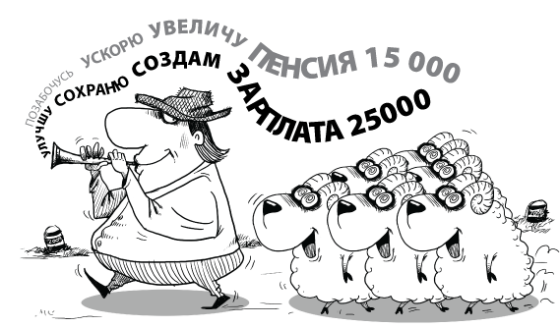
1.

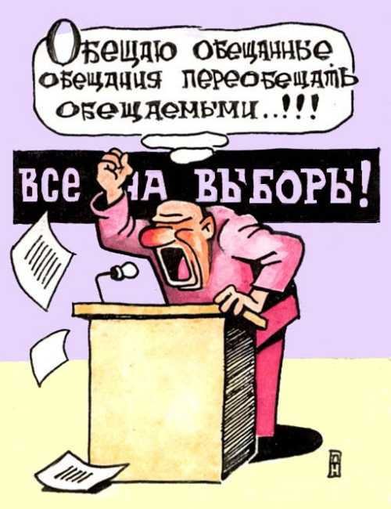

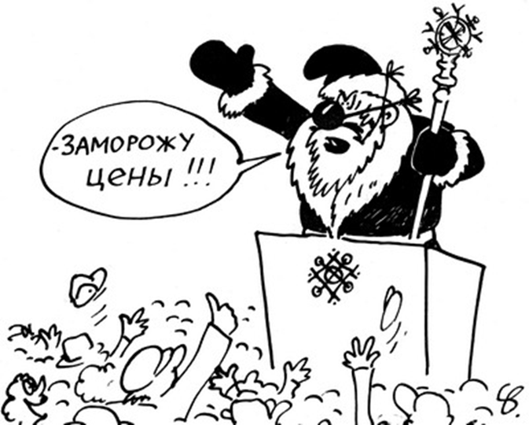

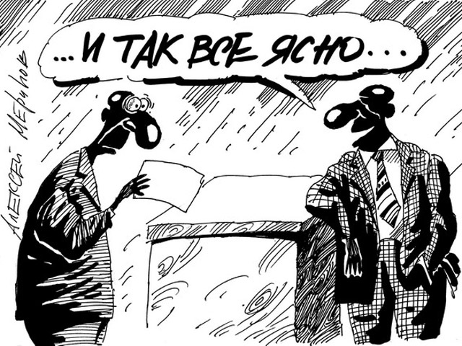
2.

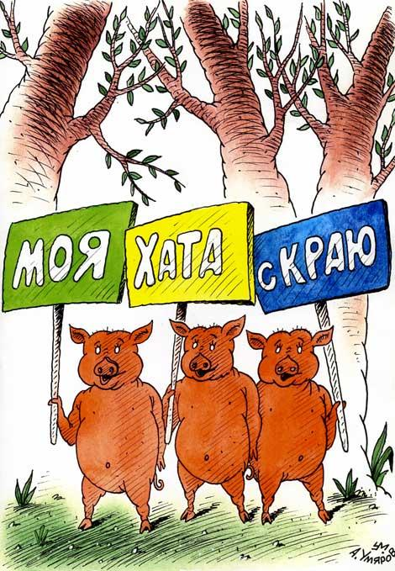

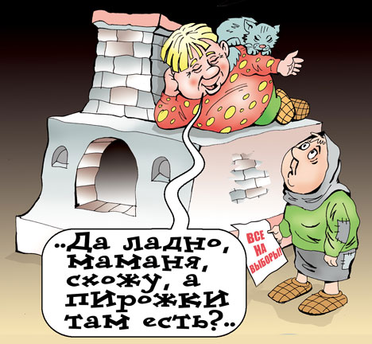

Приложение 2.
КРОССВОРД

¹ К | О | Н | С | Т | И | Т | У | ¹ Ц | И | Я
 |  |  |  |  |  |  |  | Е
 |  |  |  |  |  |  |  | Н
 |  |  |  |  |  | ² Э | К | З | И | Т | П | О | Л
 | ³ К |  |  |  |  | Л
 | А |  | ³ Р | Е | Ф | Е | Р | Е | Н | Д | У | М
 | Н |  |  |  |  | К
 | Д |  |  |  |  | Т
 | И |  |  |  |  | О |  | ⁴ П
 | Д |  |  |  |  | Р |  | Р
⁴ Н | А | Б | Л | Ю | Д | А | Т | Е | Л | Ь
 | Т |  |  |  |  | Т |  | З
 |  |  |  |  |  |  |  | И
 |  |  |  |  |  |  |  | Д
 |  |  |  |  |  |  |  | Е
 |  |  |  |  |  |  |  | Н
 |  |  |  |  |  |  |  | Т

ЗАДАНИЯ К КРОССВОРДУ
По горизонтали.
- Основной закон государства.
- Метод предварительного определения результатов выборов путем опроса, проголосовавших на выходе из избирательного участка.
- Всенародное голосование по законопроектам, действующим законам либо иным вопросам государственного значения.
- Лицо, уполномоченное осуществлять наблюдение за проведением голосования, подсчетом голосов.
По вертикали.
- Система условий и ограничений, установленных для осуществления активного или пассивного избирательного права.
- Совокупность граждан, обладающих избирательными правами.
- Лицо, выдвигаемое для избрания в государственный орган.
- Высшее выборное должностное лицо в РФ.

КРОССВОРД
¹ |  |  |  |  |  |  |  | ¹
 |  |  |  |  |  | ²
 | ³
 |  |  | ³
 |  |  |  |  |  |  |  | ⁴
⁴

Приложение 3.

Бюллетень для голосования
Выразите свое отношение к участию в выборах

На выборы надо ходить


Участвовать в выборах
нет необходимости

Не могу определиться

